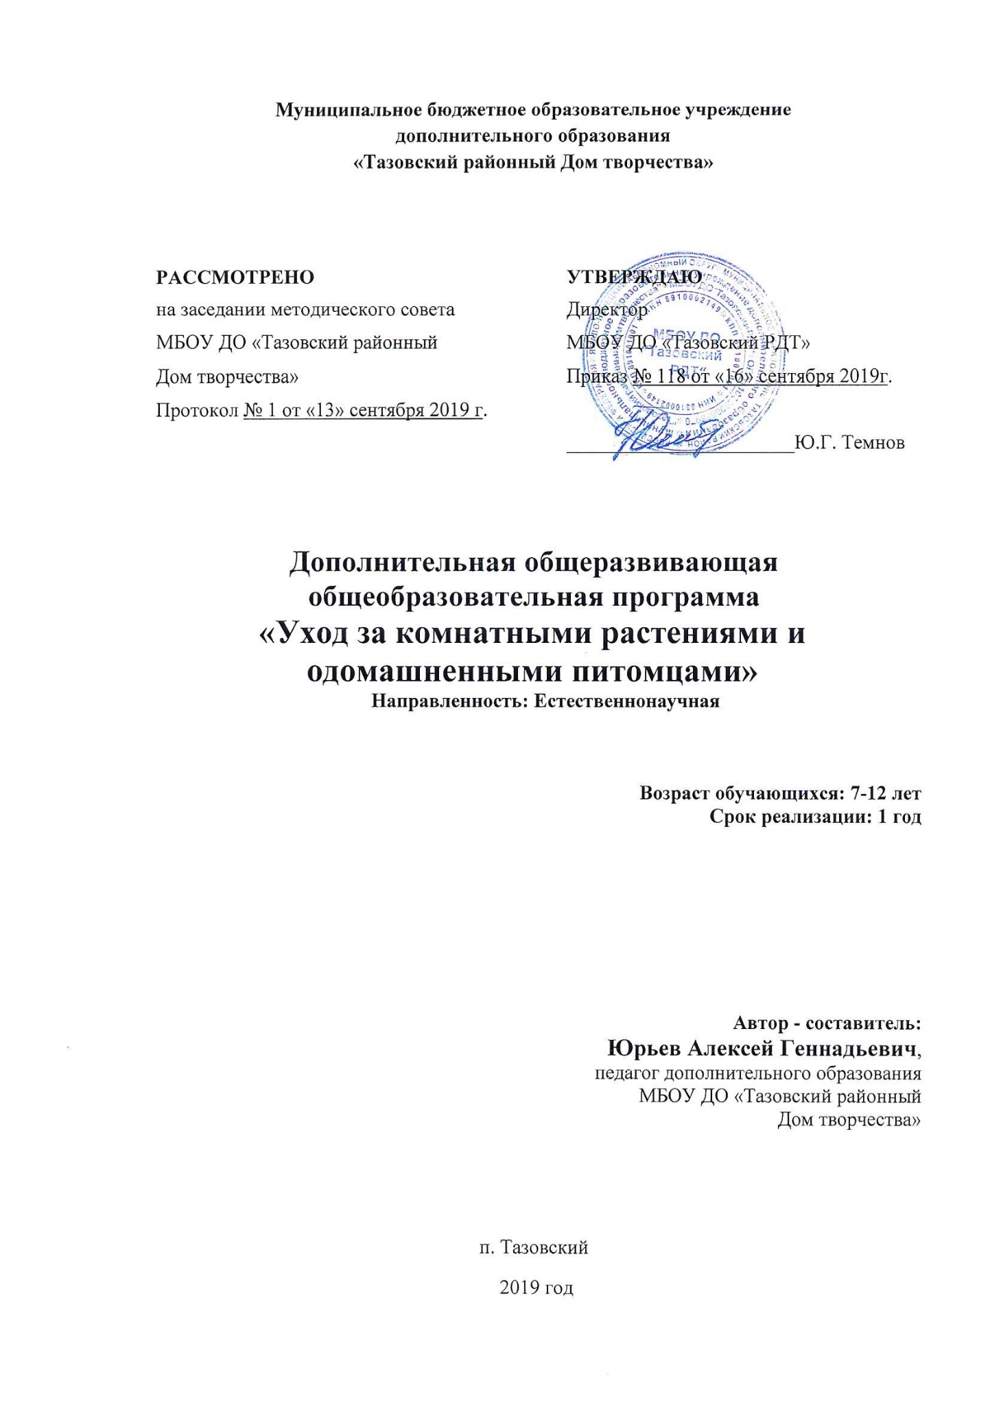

Муниципальное бюджетное образовательное учреждение
дополнительного образования
«Тазовский районный Дом творчества»

Рассмотрено Утверждено
на заседании методического совета приказом директора
МБОУ ДО «Тазовский районный МБОУ ДО «Тазовский районный
Дом творчества» Дом творчества»

Протокол № __ от «__» ______2019 г. №___от «___» ____________2019 г.

Дополнительная общеразвивающая образовательная программа
Уход за комнатными растениями и одомашненными питомцами.

Возраст обучающихся: 7-12 лет
Срок реализации: 1 год

Автор - составитель:
Юрьев Алексей Геннадьевич,
педагог дополнительного образования
МБОУ ДО «Тазовский районный
Дом творчества»

п. Тазовский
2019 год
ПОЯСНИТЕЛЬНАЯ ЗАПИСКА
Человек издавна стремился познать тайны загадочного мира, мира природы. Во все времена его привлекали тайны мира животных, притягивающая синева морей и океанов, озер и рек, красота и величие зеленых просторов.
Данная программа разработана для детей, интересующихся окружающим миром и содержанием питомцев в домашних условиях.
Формирование прочных знаний и навыков экологически целесообразного поведения, экологических норм и принципов отношения к окружающей природе невозможно только в рамках классноурочной системы.
Необходимо расширение кругозора, контактов, обучающихся с природой, вовлечение их в реальную деятельность по изучению и охране окружающей природной среды.
Дополнительная образовательная программа «У.К.Р.О.П.» имеет естественнонаучную направленность. Программа интегрирована с технической направленностью, комплексная.
Программа составлена в соответствии с требованиями, основополагающих документов:
- Федеральный закон «Об образовании в Российской Федерации»
- Примерные требования к программам дополнительного образования детей Министерства образования РФ №06-1844 от 11.12.2006г.;
- Уставом МБОУ ДО «Тазовский районный Дом творчества»
- Учебным планом МБОУ ДО «Тазовский районный Дом творчества» на учебный год.
Актуальность программы обусловлена содержанием ст. 71, гл. XIII «Основы формирования экологической культуры» Федерального закона «Об охране окружающей среды» от 21.07.2014г. №219-ФЗ, где отражена важность внешкольной природоохранной работы на современном этапе, необходимость знания и изучения родных мест, понимания целесообразности взаимоотношений подрастающего поколения с окружающей средой.
Новизна (отличительные особенности)
Программа «У.К.Р.О.П.» носит практико-ориентированный характер. Особое место в программе отводится изучению особенностей природных экосистем, проводящееся посредством организации с детьми экологического мониторинга, который включает проведение обследования объектов природы с помощью различных методик. Ведущая роль при проведении экологических исследований отводится самостоятельной проектной и исследовательской деятельности учащихся. Программа интегрирована с технической направленностью.
Педагогическая и практическая значимость занятий по программе заключается в том, что они могут быть использованы детьми в качестве дополнительного источника для получения знаний к школьным урокам биологии, зоологии, позволяющего не только закрепить многие теоретически вопросы на практике, но и существенно расширить и углубить знания детей, стимулировать самостоятельную познавательную деятельность обучающихся.
Цель программы - формирование экологической культуры и экологического мышления через вовлечение обучающихся в деятельность по изучению подлинной картины живой природы и воспитания познавательного интереса.
Предложенная в программе система теоретических и практических заданий направлена на решение задач:
Образовательных:
- знакомство детей с многообразием флоры и фауны земли;
- формирование знаний об основных потребностях живых организмов и соотнесении их с условиями среды;
- знакомство детей с конкретными местами обитания живых организмов;
- знакомство с растительным и животным миром;
- обучение правилам поведения в природе
Развивающих:
- развитие потребности в самостоятельном познании окружающей природы;
- развитие творческих способностей детей;
- развитие наблюдательности, любознательности, фантазии и воображения через познание живой природы;
- совершенствование умений и навыков ухода за домашними питомцами и растениями;
- развитие интереса к познанию и осознанию себя в окружающем мире;
- Воспитательных:
- воспитание бережного отношения к окружающей природе;
- воспитание любви к родной природе, понимания ее эстетической ценности;
- формирование умения почувствовать радость полезного труда по защите и охране природы.
Выполнение этих задач помогает каждому ребёнку осмыслить необходимость решения экологических проблем и, несмотря на возраст, вносить свой вклад в охрану окружающей природы.
Программа позволяет расширить представление о животном и растительном мире, способствует последовательному формированию экологического сознания. Программа дополняет и расширяет курс по изучению окружающего мира базового школьного обучения.
Возраст обучающихся. Срок реализации программы.
Дополнительная общеразвивающая программа «У.К.Р.О.П.» рассчитана на 1 год обучения объёмом 144 часа в год.
Возраст детей в группах 7-12 лет.
Количество детей в группах до 8 человек.
Приём в объединение осуществляется по желанию обучающихся.
Формы и режим занятий.
Для реализации программы используются следующие формы и методы работы:
- беседы,
- экскурсии,
- прослушивание подготовленных докладов,
- просмотр видеофильмов, работа с научно-популярной литературой, практические занятия, наблюдения, опыты,
- проектная и исследовательская деятельность.
Теоретическая основа дается в течение всего цикла обучения, последовательно углубляя и расширяя знания, умения и навыки воспитанников.
Возможны корректировки количества часов на изучение той или иной темы, или исключить отдельные вопросы в зависимости от конкретных условий, индивидуальных интересов и уровня развития детей.
В программу обучения входит начальное ознакомление с понятиями экология, среда обитания. Практическая работа заключается в обслуживании аквариумов, фенологические наблюдения в природе, уходе за питомцами «Живого уголка», выращивание и уходе за окультуренными растениями, разработка и защита проектов. В программе обучения раскрывается история создания Красной книги. Также, более подробно изучаются вопросы по сохранению природных ресурсов. Учатся работать с литературой (атласы-определители, энциклопедии).
На заключительных занятиях подводятся итоги, обсуждаются результаты проводимых опытов и наблюдений, проводится итоговая аттестация воспитанников.
Для обучения по данной программе приглашаются дети без определённого уровня подготовки знаний в области экологии.
Время, отведённое на обучение по программе, составляет 144 часа в год, из расчёта 4 часа в неделю. Занятия, продолжительностью 2 академических часа (академический час – 40 минут), проводятся 2 раза в неделю. Между занятиями предусмотрена перемена -10 минут.
Занятия проводятся: 2 раза в неделю по два часа.
Прогнозируемые результаты.
Обучающиеся должны
знать:
- понятия экология, среда обитания;
- значение воды в жизни живых существ;
- основные типы среды обитания;
- особенности приспособления живых организмов к новым условиям обитания;
- правила поведения на природе;
- основные виды гидропонного оборудования и технику безопасности при установке и эксплуатации;
- мероприятия по охране природных ресурсов;
- значение тепла, света, воздуха и декораций для обитателей «Живого уголка»;
- требования по безопасности труда и ПБ при уходе за растениями и животными;
- условия обитания животных и растений в природе и домашних условиях;
- правила ухода за животными и растениями;
- наиболее распространенные семейства растений в домашних условиях;
- устройство и принцип работы гидропонной установки;
- состав питательных растворов, принцип изготовления питательного раствора.
уметь:
- выполнять правила поведения на природе;
- проводить простейшие наблюдения за живыми объектами;
- поддерживать чистоту в аквариуме и клетках с животными;
- ухаживать за одомашненными животными;
- ухаживать за растениями;
- проводить наблюдения за объектами природы;
- осуществлять общий уход за комнатными растениями и домашними животными;
- уметь выращивать растения из семян, отростков и т.п.;
- проводить профилактический осмотр растений;
- писать и защищать исследовательские работы;
- создавать мини – проекты;
- изготавливать питательные растворы;
- обслуживать гидропонную установку;
- обслуживать аквариум;
- составлять рацион питания для обитателей «Живого уголка».

Критерии оценки результатов.
Оценка результатов обучения и уровня подготовки детей в рамках данной программы определяется на основании различных способов педагогического контроля: беседы, обобщающие занятия, итоговые занятия, диагностические тесты и игры, самостоятельные практические работы, викторины, олимпиады, конкурсы, участие в областных мероприятиях (выставки).
В течение учебного года обучающиеся проходят мониторинг знаний и умений: вводный, промежуточный и итоговый.
Критерии оценки результатов:
0 баллов – низкий уровень, минимальный (воспитанник овладел менее 50% объема предусмотренных программой знаний, умений и навыков);
1 балл – удовлетворительный уровень (воспитанник овладел 50-69% объема предусмотренных программой знаний, умений и навыков);
2 балла – средний уровень, хороший (воспитанник овладел 70-89% объема предусмотренных программой знаний, умений и навыков);
3 балла – высокий уровень (воспитанник овладел 90-100% объема предусмотренных программой знаний, умений и навыков).
Участие в конкурсах различного уровня, разработка и защита проектов создают условия для самореализации каждого обучающегося по данной программе, дают возможность объективно оценить свои творческие достижения.

УЧЕБНО – ТЕМАТИЧЕСКИЙ ПЛАН

№  п/п | Наименование тем | Количество часов
 |  | теория | практика | всего
1 | Вводное занятие. | 2 | - | 2
1.1 | Введение в программу. Правила ТБ и ПБ в учебном кабинете. | 1 | - | 1
1.2 | Вводный контроль. | 1 | - | 1
2 | Экология и среда обитания. | 2 | 2 | 4
2.1 | Что такое экология? | 1 | 1 | 2
2.1 | Среда обитания. | 1 | 1 | 2
3 | Гидропоника- шаг к успеху. | 21 | 63 | 84
3.1 | Основные сведения выращивания растений в почве. | 2 | 4 | 6
3.2 | Посадка растений в почву. | 4 | 16 | 20
3.3 | Гидропоника – метод выращивания растений без почвы. | 2 | 4 | 6
3.4 | Гидропонные установки. | 1 | 3 | 4
3.5 | Выращивание рассады из семян без почвы. | 3 | 7 | 10
3.6 | Уход за рассадой. | 3 | 11 | 14
3.7 | Перевод растений с почвы на питательный раствор. | 2 | 8 | 10
3.8 | Питательные растворы. | 2 | 2 | 4
3.9 | Приготовление питательного раствора. | 1 | 3 | 4
3.10 | Гидропонная установка своими руками. | - | 4 | 4
3.11 | Промежуточный контроль. | 1 | 1 | 2
4 | Аквариум - модель экосистемы. | 7 | 21 | 28
4.1 | Аквариум и аквариумное рыбоводство. | 1 | 1 | 2
4.2 | Обслуживание аквариума. | 1 | 7 | 8
4.3 | Обитатели аквариумов. | 2 | 6 | 8
4.4 | Вода. Воздух. Грунт. Значение свойств воды при содержании рыб и растений в аквариуме. | 1 | 3 | 4
4.5 | Корм и технология кормления обитателей аквариума. | 1 | 3 | 4
4.6 | Болезни аквариумных рыб. | 1 | 1 | 2
5 | Животный мир. | 4 | 16 | 20
5.1 | Среда обитания животных и птиц. | 1 | 1 | 2
5.2 | Содержание диких животных и птиц в неволе. | 1 | 7 | 8
5.3 | Одомашненные животные и птицы. | 1 | 3 | 4
5.4 | Содержание одомашненных животных и птиц. | 1 | 5 | 6
6 | Сохранение природы. | 2 | 2 | 4
6.1 | «Красная книга» - сигнал тревоги. | 1 | 1 | 2
6.2 | Чем мы можем помочь? | 1 | 1 | 2
7 | Итоговое занятие. | - | 2 | 2
7.1 | Итоговая аттестация. | - | 1 | 1
7.2 | Подведение итогов обучения. | - | 1 | 1
 | Итого: | 38 | 106 | 144

Содержание программы обучения.
Раздел 1. Вводное занятие.
Тема 1.1 Введение в программу. Правила ТБ и ПБ в учебном кабинете.
Теория: Знакомство с программой работы объединения на год. Безопасное поведение обучающихся во время занятий.
Тема 1.2 Вводный контроль.
Теория: Вводный контроль, диагностика (ПРИЛОЖЕНИЕ 1).
Раздел 2. Экология и среда обитания.
Тема 2.1 Что такое экология?
Теория: Предметы и задачи экология. Понятие экосистемы. Факторы внешней среды, регулирующие распространение животных и растений.
Практика: Уход за обитателями «Живого уголка».
Тема 2.2 Среда обитания.
Теория: Что понимают под определением «живой организм» и «среда обитания». Основные типы среды обитания организмов. Приспособление живых организмов к условиям обитания.
Практика: Уход за обитателями «Живого уголка».
Раздел 3. Гидропоника- шаг к успеху.
Тема 3.1 Основные сведения выращивания растений в почве.
Теория: Почва. Субстраты или наполнители. Виды гряд. Устройство гряды.
Практика: Проращивание семян. Подготовка грунта. Уход за обитателями «Живого уголка». Определение темы проектной деятельности.
Тема 3.2 Посадка растений в почву.
Теория: Подготовка растений к посадке. Процесс посадки.
Практика: Проращивание семян. Посадка растений в почву. Уход за рассадой. Уход за обитателями «Живого уголка». Разработка проекта.
Тема 3.3 Гидропоника – метод выращивания растений без почвы.
Теория: Гидропоника. Особенности гидрокультуры. Принципы выращивания растений гидропонными установками.
Практика: Проращивание семян. Посадка растений. Уход за рассадой. Наблюдение за проращиванием. Уход за обитателями «Живого уголка». Разработка проекта.
Тема 3.4 Гидропонные установки.
Теория: Устройство и принципы работы гидропонных установок. Обслуживание установки. (ПРИЛОЖЕНИЕ 2).
Практика: Посадка растений. Уход за рассадой. Наблюдение за проращиванием. Уход за обитателями «Живого уголка». Разработка проекта.
Тема 3.5 Выращивание рассады из семян без почвы.
Теория: Принципы выбора заполняемых субстратов. Влияние размера семян на выбор величины субстрата.
Практика: Проращивание семян. Уход за рассадой. Наблюдение за процессом проращивания. Уход за обитателями «Живого уголка». Разработка проекта.
Тема 3.6 Уход за рассадой.
Теория: Правила ухода за рассадой. Факторы, благотворительно влияющие на рост растений.
Практика: Проращивание семян. Посадка растений. Уход за рассадой. Наблюдение за проращиванием. Уход за обитателями «Живого уголка».
Тема 3.7 Перевод растений с почвы на питательный раствор.
Теория: Порядок перевода на водную культуру.
Практика: Посадка растений в питательный раствор. Уход за рассадой. Наблюдение за проращиванием. Уход за обитателями «Живого уголка».
Тема 3.8 Питательные растворы.
Теория: Питательный раствор. Состав питательного раствора. Принципы использования питательных растворов.
Практика: Посадка растений в питательный раствор. Уход за рассадой. Поддержание уровня питательного раствора. Наблюдение за ростом растений. Уход за обитателями «Живого уголка».
Тема 3.9 Приготовление питательного раствора.
Теория: Принцип изготовления питательного раствора. Изменение состава питательного раствора.
Практика: Уход за растениями в питательном раствор. Поддержание уровня питательного раствора. Наблюдение за ростом растений. Изготовление питательного раствора. Уход за обитателями «Живого уголка».
Тема 3.10 Гидропонная установка своими руками.
Практика: Изготовление и ремонт гидропонной установки (ПРИЛОЖЕНИЕ 3).
Тема 3.11 Промежуточный контроль.
Теория: Промежуточная аттестация воспитанников.
Практика: Самостоятельная практическая работа по уходу за растениями.
Раздел 4. Аквариум - модель экосистемы.
Тема 4.1 Аквариум и аквариумное рыбоводство.
Теория: Понятия аквариум и аквариумное рыбоводство. История возникновения аквариумного рыбоводства.
Практика: Уход за аквариумом, чистка стекол, долив воды. Наблюдение за поведением рыб в аквариумах.
Тема 4.2 Обслуживание аквариума.
Теория: Правила: фильтрования воды; поддержания чистоты в аквариуме, смены воды, способов очистки стенок аквариума (стеклянного и из оргстекла); выбора и подготовки рыб; ловли и пересадки; подготовки грунта для аквариума; заправки аквариумов; обслуживания аквариумов; посадки растений в аквариумы; размножения растений.
Практика: Фильтрование воды. Поддержание чистоты в аквариуме, смена воды, способы очистки стенок аквариума (стеклянного и из оргстекла). Выбор и подготовка рыб. Ловля и пересадка. Транспортировка рыб. Подготовка грунта для аквариума. Заправка аквариумов. Обслуживание аквариумов. Посадка растений в аквариумы. Размножение растений. Работа с литературой. Определение и зарисовка растений.
Тема 4.3 Обитатели аквариумов.
Теория: Виды рыб. Экзотические рыбы. Рыбы местных водоемов, пригодные для содержания в аквариумах (ПРИЛОЖЕНИЕ 4).
Практика: Обслуживание аквариумов.
Тема 4.4 Вода. Воздух. Грунт. Значение свойств воды при содержании
рыб и растений в аквариуме.
Теория: Места обитания рыб в зависимости от состава воды. Морские, пресноводные, проходные рыбы, рыбы солоноватых вод. Температура. Роль температуры в жизни рыб. Минимальные и максимальные температуры, которые выдерживают некоторые виды рыб. Понятие «оптимальная температура». Прозрачность и цветность воды. Запах. Грунт.
Практика: Уход за аквариумом.
Тема 4.5 Корм и технология кормления обитателей аквариума.
Теория: Техника безопасности при кормлении. Виды кормов. Правила кормления.
Практика: Обслуживание аквариумов. Составление рационов кормления. Заготовка и выращивание кормов.
Тема 4.6 Болезни аквариумных рыб.
Теория: Гибель рыб, вызванная неблагоприятными условиями содержания (резкие колебания температуры, недостаток кислорода, несоответствующий химический состав воды и т. д.). Заболевания рыб, вызванные неправильным кормлением (ожирение внутренностей, воспаление желудочного тракта, отравление). Предупреждение заболеваний. Признаки заболеваний. Лечение и профилактика заболеваний.
Практика: Наружный осмотр больных рыб. Диагностика заболеваний. Лечение рыб.
Раздел 5. Животный мир.
Тема 5.1 Среда обитания животных и птиц.
Теория: Основные типы среды обитания животных и птиц. Приспособление животных и птиц к новым условиям обитания.
Практика: Уход за обитателями «Живого уголка». Выращивание кормовых культур.
Тема 5.2 Содержание диких животных и птиц в неволе.
Теория: ТБ ухода за дикими животными и птицами. Условия и особенности содержания диких животных и птиц. Корм и кормление. Приручение животных и птиц.
Практика: Уход и наблюдение за обитателями «Живого уголка». Кормление, составление графиков кормления. Выращивание кормовых культур.
Тема 5.3 Одомашненные животные и птицы.
Теория: История одомашнивания животных и птиц. Виды одомашненных животных и птиц. Хозяйственное значение одомашненных животных и птиц. Корм и кормление.
Практика: Уход и наблюдение за обитателями «Живого уголка». Кормление, составление графиков кормления. Выращивание кормовых культур.
Тема 5.4 Содержание одомашненных животных и птиц.
Теория: Требования к содержанию. ТБ ухода за одомашненными животными и птицами.
Практика: Уход и наблюдение за обитателями «Живого уголка». Кормление, составление графиков кормления. Выращивание кормовых культур.
Раздел 6. Сохранение природы.
Тема 6.1 «Красная книга» - сигнал тревоги.
Теория: «Красная книга», содержание, значение и назначение «Красной книги».
Практика: Разработка и изготовление природоохранных знаков.
Тема 6.2 Чем мы можем помочь?
Теория: Правила поведения на природе.
Практика: Разработка и изготовление природоохранных знаков.
Раздел 7. Итоговое занятие.
Тема 7.1 Итоговая аттестация.
Практика: Итоговая аттестация воспитанников.
Тема 7.2 Подведение итогов обучения.
Практика: Подведение итогов работы за период обучения, награждение самых активных обучающихся.

Методическое обеспечение программы.
Способы организации учебного процесса.
Эффективность учебно-воспитательного процесса в объединении при реализации данной программы обеспечивается использованием следующих педагогических технологий, способствующих активизации познавательной деятельности обучающихся:
- личностно ориентированные;
- групповые;
- творческой деятельности;
- исследовательского (проблемного) обучения;
- игровые.
Предусмотрена самостоятельная работа детей, и свободное самообразование.
Реализация данных педагогических технологий позволяет выбор и использование разнообразных методов обучения, форм организации и проведения занятий.
Для реализации данной программы используются различные методы обучения детей.
Словесные методы - рассказ, чтение художественной и научной литературы, беседа, диалог, консультация, объяснение. Использование этого метода раскрепощает и увлекает детей, развивает мышление и внимание, особенно если представлен материал эмоциональный, занимательный, и достоверный, и сопровождается иллюстрациями, фотографиями или рисунками о живых организмах. Все это помогает глубже узнать природу и формирует у детей эмоционально-положительное отношение к тому новому, с чем соприкасаются на занятиях.
Наглядные методы - использование наглядных материалов: картины,
плакаты, фотографии, таблицы, схемы, модели, видеоматериалы, натуральные наглядные пособия, демонстрационные опыты. Эти методы играют большую роль в реализации программы, так как наглядно позволяют детям изучить объект или отдельный процесс жизнедеятельности организмов, что в естественных условиях затруднено или вообще невозможно.
Практические методы – работа в живом уголке по обслуживанию аквариумов и уходу за их обитателями, творческие самостоятельные работы, разнообразные игры, конкурсы, викторины, кроссворды. Играя, отвечая на
вопросы и выполняя, какие-либо задания, дети не только расширяют свой кругозор, но и запоминают, мыслят, оценивают результаты и делают выводы. Эти методы развивают интерес к учению, активизируют познавательную деятельность, развивая их мышления, практические навыки и умения.
Метод наблюдения – запись наблюдений, зарисовка, рисунки, фото-видеосъёмка, проведение различных измерений.
Исследовательские методы – проведение опытов, лабораторные занятия, эксперименты.
Эти методы формируют и закрепляют знания детей об окружающем мире, учат наблюдать и развивают умение анализировать. Опыты и творческая самостоятельная работа могут дать толчок для развития у детей познавательных и исследовательских интересов для проведения более глубоких исследований в дальнейшем. Используются они при рассмотрении тем программы, связанные с изучением биологических особенностей обитателей «Живого уголка».
В группе методов организации и осуществления учебно-познавательной деятельности по программе большая роль отводится практическому методу. За каждым обучающимся закрепляется свой объект наблюдения, в процессе ухода за которым кружковцы имеют возможность применить на практике приобретенные ими теоретические знания.
Формы проведения занятий с детьми разнообразны: заочные путешествия или экскурсии, практические работы, выставки, конкурсы, праздники, игры-путешествия, игры-сказки, конференции, встречи с интересными людьми, турниры, викторины, обсуждения докладов, устные журналы, часы вопросов и ответов, интеллектуальные марафоны.
На таких занятиях обучающиеся не только улучшают свои знании по экологии, здесь они могут проявить свои интеллектуальные и соревновательные способности, самоутвердиться, могут совершать поступки в соответствии с нравственными нормами и глубже осознать, как надо поступать в разных ситуациях, а также быть удовлетворёнными от поощрения в той или иной форме. Все это подталкивает детей к самосовершенствованию в дальнейшем.
Материально - техническое обеспечение программы:
- Биологическая микролаборатория;
- Интерактивные пособия "Наглядная биология. Животные";
- Комплект таблиц «По всему курсу биологии»;
- Интерактивные пособия «Введение в экологию»;
- Гидропонные установки;
- Инкубатор;
- Географическая карта мира;
- Физическая карта мира;
- Раздаточный материал.
Необходимое оборудование: столы, шкафы, стеллажи, аквариумы, террариумы, клетки, вольеры, фильтры, емкости, гидропонные установки и др.
Необходимые материалы: корм, минеральные добавки для животных, витамины, питательные растворы, почва.
Информационно-техническое обеспечение: диски «Живая природа»; фильмы, диски DVD.
Список литературы для педагога:
- Гидропоника для всех - Уильям Тексье.
- Деятельность педагога дополнительного образования в современных условиях. ФГОС, издательство Учитель.
- Основы декоративно- прикладного искусства, 2-е издание. Л.В. Косогорова, Л.В. Неретина.
- Окружающий мир. 4 класс. Клуб почемучек: программа, конспекты занятий. Елизарова Е. М. Учитель, 2010
- Организация процесса воспитания детей: современные подходы, формы и методы. Сборник методических разработок. Центр «Педагогический поиск».
- Проблемно- ценностное общение. Внеурочная деятельность. Клубные часы. 5-6 классы. ФГОС
- Подготовка дополнительного художественного образования детей в каникулярное время. Издательство Просвещение.
- Техническое конструирование. В. А. Горский. ДРОФА 2010 год.
- Творческая биология. 5-9 классы: интересные факты, занимательные вопросы, интеллектуальные задания. Круковер В. И. Учитель, 2019
- Физика и экология. 7-11 классы: материалы для проведения учебной и внеурочной работы по экологическому воспитанию. Фадеева Г. А., Попова В.А. Учитель, 2007
- Экологические проекты в детском саду. Масленникова О. М., Филиппенко А.А. Учитель, 2019
- Экология. 6-11 классы: исследовательская деятельность обучающихся, кружковая работа, экологические практики. Чередниченко И. П. Учитель, 2019
- Юный эколог. 1-4 классы: программа кружка, разработки занятий, методические рекомендации. Александрова Н. Ю. и др. Учитель, 2019
Список литературы для обучающихся:
- Я и мир вокруг меня. 3-4 классы: тетрадь для занятий. Михайлина М. Ю., Лысогорская М.В. и др. Учитель, 2010
Список литературы для родителей:
- Организация процесса воспитания детей: современные подходы, формы и методы. Сборник методических разработок. Центр «Педагогический поиск».

ПРИЛОЖЕНИЕ 1
ТЕСТ (вводный мониторинг)
1. Какова роль леса в природе?
а) воздухоохранная;
б) материал для изготовления мебели;
в) почвозащитная;
г) место отдыха.
2. Вычеркните лишнее:
- нарцисс, сирень, тюльпан, астра.
3. Какое место надо выбрать для костра, чтобы не навредить природе?
а) берег реки;
б) хвойный молодняк;
в) березовую рощу.

4. Узнай природную зону по её описанию: «Куда ни посмотришь, всюду трава и трава. Деревья здесь не растут из-за недостатка влаги. В южной части растут типчак, ковыль, полынь. Почвы очень плодородны».
а) тундра;
б) степь;
в) лесная зона.

5. Почему нельзя трогать руками яйца в гнездах диких птиц?
а) птица бросит гнездо;
б) птица испугается.
6. Цепи питания заканчиваются:
а) хищными животными;
б) растениями;
в) растительноядными животными.

7. Что такое экология?
а) наука о погоде;
б) наука о живой природе;
в) наука о связях между живыми существами и окружающей их средой, между человеком и природой.

8. Что такое окружающая среда?
а) все, что окружает человека;
б) наука о живой природе;
в) то место, где человек живет.

9. При санитарной вырубке леса вырубили старые дуплистые деревья. Лес стал чахнуть. Почему?
а) птицам негде стало жить;
б) не стало птиц, появилось много насекомых.

10. Какие животные являются хищными?
а) заяц;
б) лиса;
в) олень.

ПРИЛОЖЕНИЕ 2

Схема устройства гидропонной установки.

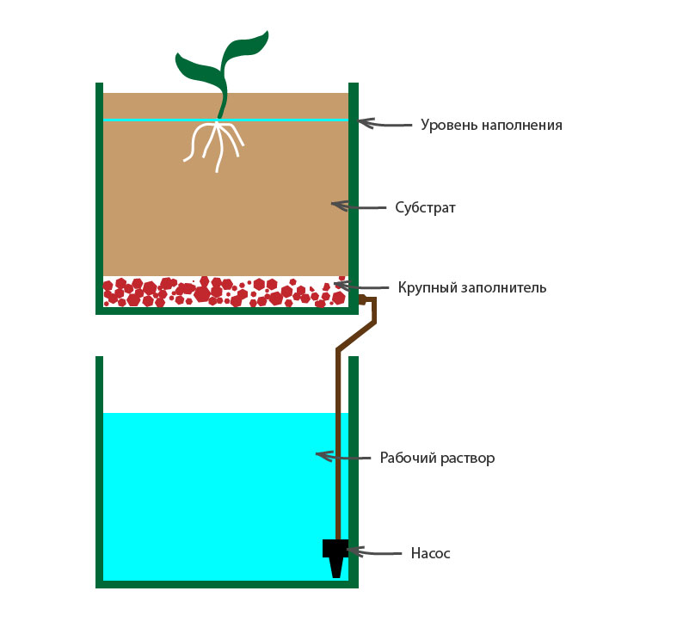

ПРИЛОЖЕНИЕ 3

Схема изготовления гидропонной установки в домашних условиях (своими руками).

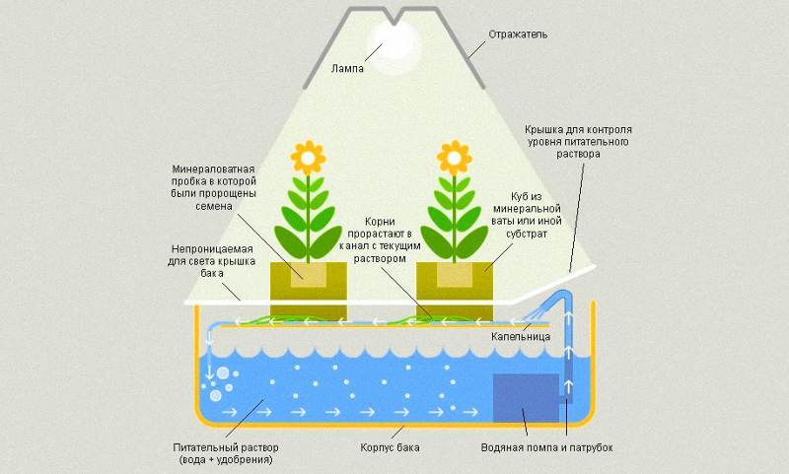

ПИРЛОЖЕНИЕ 4
Виды аквариумных рыб.

